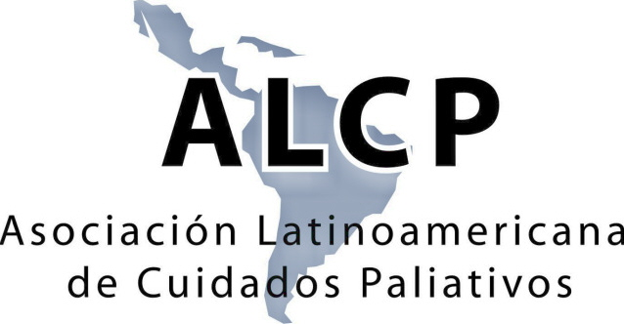 | Cuidados Paliativos Pediátricos: Nuevas complejidades en el  primer nivel de atención

Organizan: Comisión de pediatría de la Asociación Latinoamericana de Cuidados Paliativos [ALCP]; sub-comisión sur/sur (Argentina-Bolivia-Chile-Paraguay-Uruguay)
Con el apoyo de:
- Asociación Rosarina de Anestesia [ARA]
- International Children’s Palliative Care Network [ICPCN]
- Sociedad Argentina de Pediatria
Destinatarios: miembros del equipo de salud en el primer nivel de atención

Fecha: viernes 4 de octubre de 2013
Lugar: Asociación Rosarina de Anestesia (ARA); Tucumán 2801. Rosario-Argentina

Programa Preliminar

08:00-08:30 | Registro e inscripción
08:30-09:00 | Palabras de Apertura. Comité organizador ALCP y Autoridades locales
09:00-09:30 | Cuidados paliativos Pediátricos en el contexto mundial: Dra. Rut Kiman
09:30-10:30 | CPP en terreno: experiencias en la región (Argentina, Chile y Uruguay): Stella Binelli (MD, Argentina). Natalie Rodriguez Zamora (MD, Chile). Mercedes Bernadá (MD, Uruguay)
10:30-11:00 | Coffee-break
11:00 -11:45 | Manejo del dolor en niños. Nueva escalera analgésica de la OMS: Lic. Enf. Mónica Margetik y equipo
11:45-12:30 | Manejo de la información: Como dar malas noticias: Lic. Teresa Méndez y equipo
12:30-13:30 | Intervenciones paliativas en el “primer nivel de atención": experiencias contadas por los asistentes: Coordinan: Dra. Fernanda Peserico y Dra. Fernanda Marchetti
13:30-15:00 | Receso almuerzo
15:00-17:00 | Discusión de casos clínicos  Taller Nº 1: El equipo de salud frente a los cambios de paradigma. ¿Qué son los cuidados paliativos? Modelos de intervención: oncológico y no oncológico. Diferencias entre crónico, terminal, crítico y paliativo. Coordinación entre los servicios sanitarios y sociales.  Taller Nº 2: Impacto diagnóstico, información pronóstica, barreras para la comunicación, prejuicios. Cerco de silencio. Comunicación con los niños enfermos y los hermanos. Concepto de enfermedad y muerte según la edad.  Taller Nº 3: Dolor: definiciones, tipos y fisiopatología. Dolor total. Opioides: dosis iniciales, rescates, formas de presentación, concepto de agonista – antagonista. Ventajas y desventajas de las distintas vías de administración. Métodos no farmacológicos.  Taller Nº 4: Planificación anticipada de los cuidados. Análisis de casos clínicos según modelos de intervención. Planificación de los cuidados e intervenciones según la etapa de enfermedad: momento diagnóstico, tratamiento, progresión y final de la vida. Limitación de esfuerzo terapéutico.  Taller Nº 5: Cuidados paliativos en domicilio. La familia del enfermo en CP. Aspectos psicosociales. Hermanos. Unidad de cuidado. Evaluación de las dimensiones bio-psico-socio-espiritual. Trabajo en equipo. Coordinación entre los servicios sanitarios y sociales.
17:00-17:30 | Coffee-break
17:30-18:30 | Plenaria  Cierre de la Jornada

Informes e inscripción:
alcp.administracion@gmail.com ó http://www.cuidadospaliativos.org/article.php?id=59

